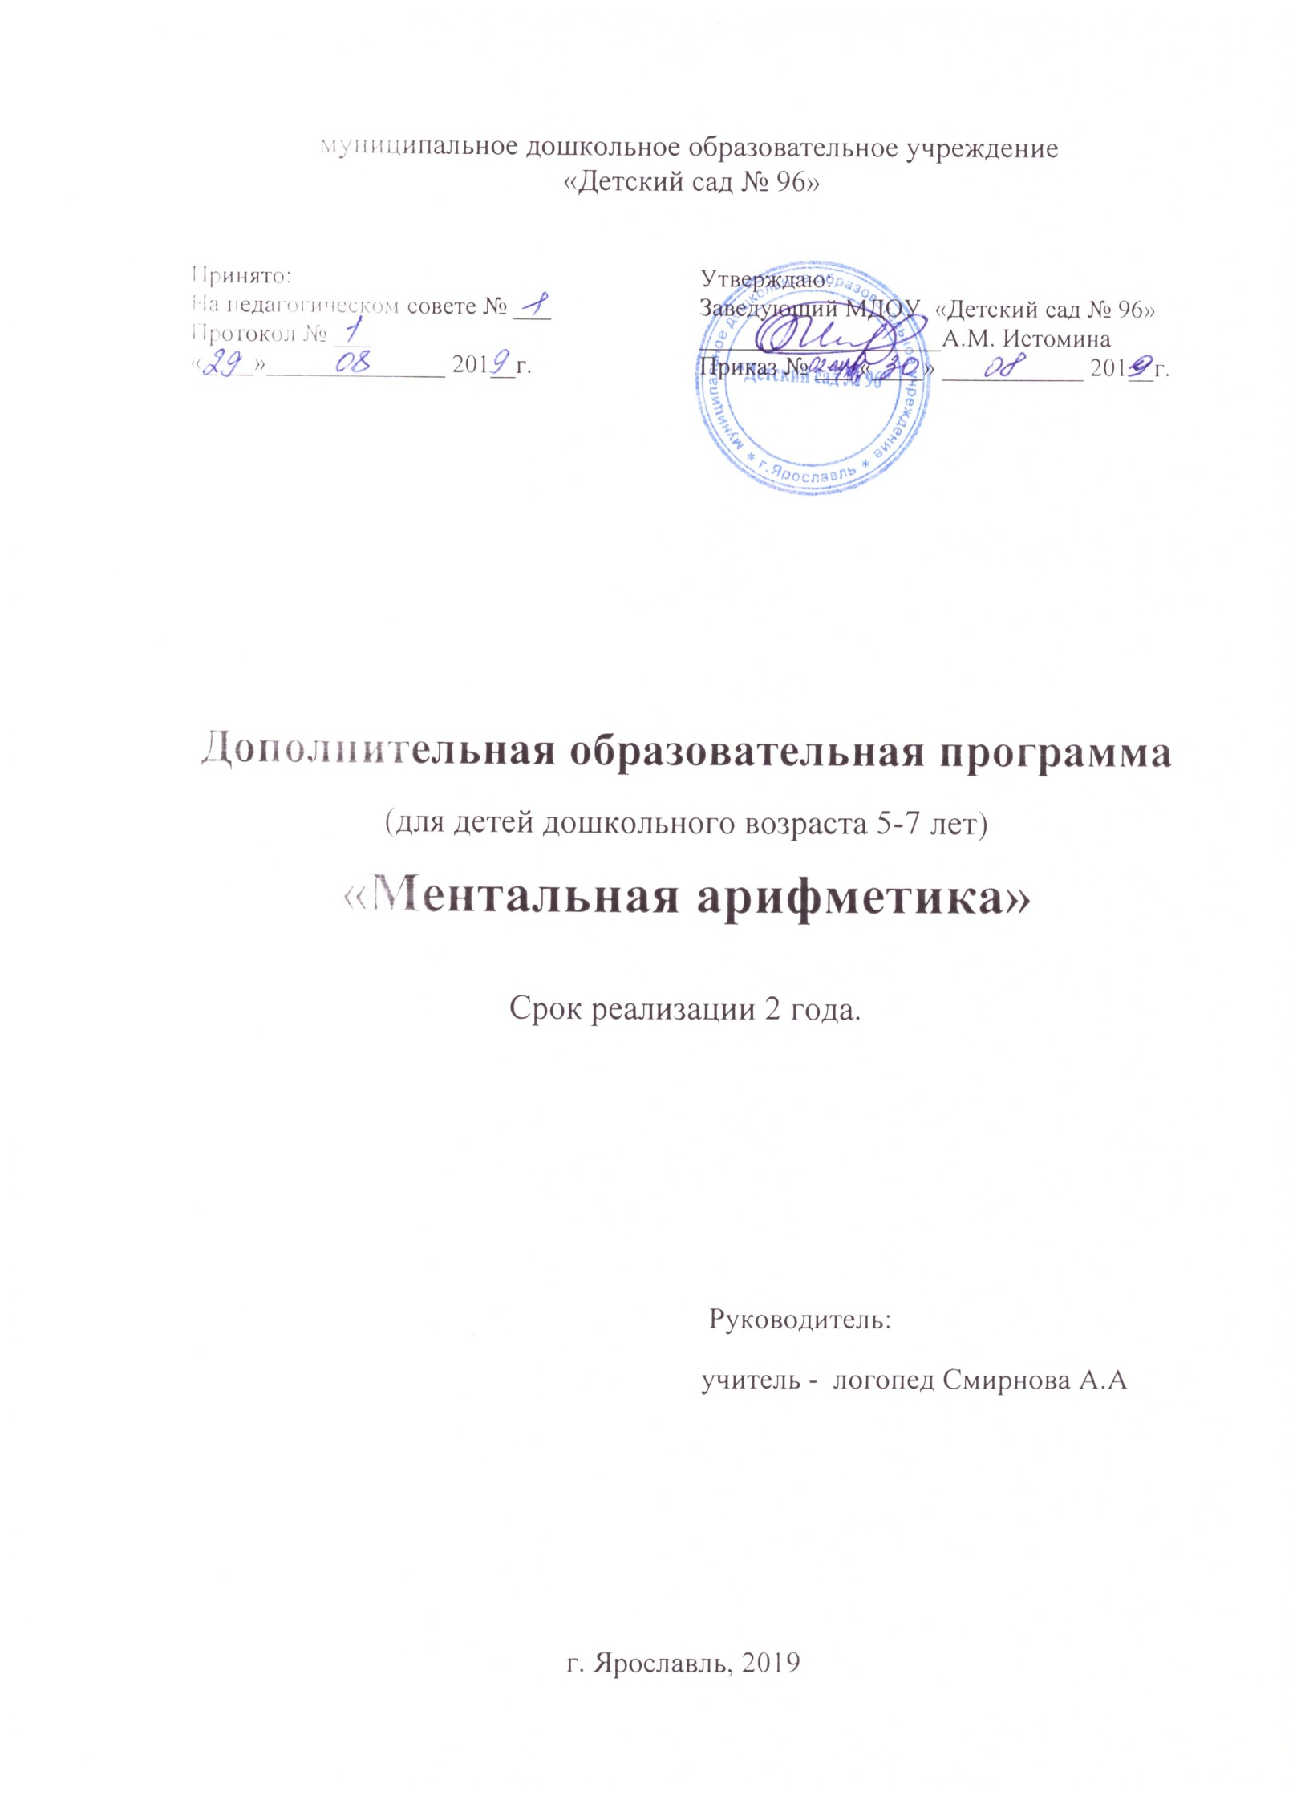
МУНИЦИПАЛЬНОЕ ДОШКОЛЬНОЕ ОБРАЗОВАТЕЛЬНОЕ
УЧРЕЖДЕНИЕ «ДЕТСКИЙ САД № ____»

Принято на Педагогическом совете  Протокол № ____от_____________ | Утверждаю: Заведующий МДОУ «Детский сад № ___»  ______________________________________  Приказ №__________ от _________ 20__ г.

Дополнительная общеобразовательная общеразвивающая программа
«Ментальная арифметика»
Возраст обучающихся: 5-7 лет
Срок реализации: 2 года
Направленность: естественнонаучная

Автор - составитель: учитель-логопед
Смирнова Анна Александровна

Ярославль, 2019г.

ОГЛАВЛЕНИЕ
I. Пояснительная записка 3
II. Учебный план и календарно-тематический график 10
III. Содержание образовательной программы…..……………………………..10
IV. Ожидаемые результаты освоения программы……………………………..11
V. Контрольно-измерительные материалы…………………………………….15
Список литературы. ………………………………………………..……...……16

1. Целевой раздел
Пояснительная записка
Программа ментальной арифметики позиционируется как высокоэффективная программа развития умственных
способностей детей, средством нетрадиционной методики обучения детей
дошкольного и школьного возраста устному счету с использованием
арифметических счет Абакус, в рамках дополнительного образования.
Программа дополнительного образования направлена на
интеллектуальное, творческое и личностное развитие детей при максимальном использовании потенциала их возрастных возможностей. Наукой доказано: способность к успеху зависит от гармоничного развития правого и левого полушарий мозга. Реализация данной программы предполагает систему разработанных комплексных занятий, с использованием разнообразных форм, методов работы направленных на развитие обоих полушарий головного мозга, а это значит развитие творческих и мыслительных процессов, как равновозможных, гармоничных и согласованных.
Занятия по программе помогают натренировать нейронные
связи головного мозга, развивать скорость и качество мышления.
Программа доступна для каждого ребенка и не требует наличие у него
хорошо развитых математических способностей.
Направленность программы: социально-педагогическая.
Цель и задачи
Цель программы - развитие интеллектуальных и творческих способностей детей, а также возможностей восприятия и обработки информации, через использование методики устного счета.
Основные задачи:
- Развить практические навыки логического мышления обучающихся посредством задействования совместной работы левого и правого полушарий головного мозга;
- Улучшить зрительную и слуховую память;
- Повысить способности к концентрации и внимательность;
- Развить творческий потенциал обучающегося, исходя из его природных способностей;
- Повысить общий интеллектуальный уровень обучающегося, в том числе интерес к точным наукам - арифметике и математике.
Актуальность

Программа "Ментальная арифметика" — это система развития мозга, основанная на использовании абака, который позволяет решать арифметические задачи любой сложности.
Программа основана на применении уникальной методики гармоничного развития умственных и творческих способностей детей, которая содействует более полному раскрытию интеллектуального и творческого потенциала ребенка.
Известно, что изучение нового стимулирует работу головного мозга. Чем больше мы тренируем свой мозг, тем активнее работают нейронные связи между правым и левым полушариями. И тогда то, что прежде казалось трудным или даже невозможным, становится простым и понятным.
Согласно данным научных исследований, наиболее интенсивное развитие головного мозга происходит у детей 4–12 лет. Навыки, приобретенные в этом возрасте, быстро и легко усваиваются и сохраняются на долгие годы. Именно поэтому они могут оказать значительное влияние на успешное будущее ребенка.
Таким образом, ментальная арифметика способствует:
- Развитию межполушарного взаимодействия;
- Развитию навыков быстрого счета и наиболее полному раскрытию интеллектуального и творческого потенциала;
- Развитию уверенности в собственных силах;
- Улучшению внимательности и концентрации внимания;
- Развитию способностей к изучению иностранных языков.

Основные принципы
Системность
Развитие ребёнка – процесс, в котором взаимосвязаны и
взаимообусловлены все компоненты. Нельзя развивать лишь одну функцию,
необходима системная работа.
Комплексность
Развитие ребёнка - комплексный процесс, в котором развитие одной
познавательной функции (например, счет) определяет и дополняет развитие
других.
Соответствие возрастным и индивидуальным возможностям
Программа обучения строится в соответствии с психофизическими
закономерностями возрастного развития.
Постепенность
Пошаговость и систематичность в освоении и формировании учено
значимых функций, следование от простых и доступных заданий к более
сложным, комплексным.
Адекватность требований и нагрузок, предъявляемых ребёнку в
процессе занятий способствует оптимизации занятий, повышению
эффективности.
Индивидуализация темпа работы
Переход к новому этапу обучения только после полного усвоения
материала предыдущего этапа.

Категория обучающихся: дети от 5 до 7 лет, 10 человек.
Условия реализации программы: занятия проходят 2 раза в неделю длительностью 1 академический час (45 минут).
Сроки реализации программы: 1 учебный год – 68 занятий общей длительностью 68 академических часов.

Планируемые результаты освоения программы
дополнительного образования
Ожидаемые результаты:
• Ребенок знает понятия: цифра, число, разряд, сложение, вычитание.
• Ребенок познакомился со счетами( абак), умеет работать на них считая
двумя руками одновременно.
• Освоил прием ментального счета.
• Научился держать в уме цепочку из 10 чисел, совершать действия с ними
по очереди. Умение работать в тетради (постановка руки при написании
цифр)
• Ребенок эмоционально вовлекся в работу на занятии
• Знает арифметические знаки (числа от 1 до 100 и больше, знак «+», «-»)
• Умеет совершать арифметические действия на абакусе и ментально («+»,
«-»):
• Цепочка однозначных чисел; цепочка двухзначных чисел; цепочка
трёхзначных чисел; цепочка четырёхзначных чисел.
• Имеет достаточную скорость выполнения задания/ правильность решения
арифметических действий: на счётах «Абакус», при ментальном счете
(скорость, кол-во чисел)
• С легкостью и увлечённостью выполняет упражнения на развитие
логического мышления ,упражнения на глазодвигательную реакцию
• Проходит активное и взаимоувлеченное взаимодействие с семьей,
повышенная вовлеченность семьи в создание развивающей среды,
создание комфортных условий для выполнения домашнего задания (не
более 20 минут в день).
• Может считать примеры на сложение и вычитание, состоящие из цепочки
от 10 чисел (состоящих из 1, 2, 3 цифр)
• Умеет одновременно выполнять математические действия и другие
действия (н-р: рассказывать стихотворение, играть на музыкальном
инструменте, петь и т.д.)

2. Содержательный раздел
Учебно-тематический план

№ |  | Тема |  | Количество часов
1 |  | Знакомство с ментальной арифметикой |  | 1
2 |  | Абакус и его конструкция: братья и друзья |  | 1
3 |  | Прямое сложение на нижних косточках |  | 2
4 |  | Прямое вычитание на нижних косточках |  | 2
5 |  | Прямое сложение и вычитание на нижних косточках. |  | 3
6 |  | Зачетное занятие |  | 1
7 |  | Прямое сложение на косточках (+5) помощь брата |  | 2
8 |  | Прямое вычитание на косточках (-5) |  | 2
9 |  | Прямое сложение и вычитание на косточках (+\-5) |  | 2
10 |  | Прямое сложение на косточках (+6) |  | 2
11 |  | Прямое вычитание на косточках (-6) |  | 2
12 |  | Прямое сложение и вычитание на косточках (+\-6) |  | 2
13 |  | Прямое сложение на косточках (+7) |  | 2
14 |  | Прямое вычитание на косточках (-7) |  | 2
15 |  | Прямое сложение и вычитание на косточках (+7\-7) |  | 2
16 |  | Прямое сложение и вычитание на косточках (+8\-8 и 9) |  | 3
17 |  | Прямое сложение и вычитание на косточках, закрепление |  | 3
18 |  | Закрепление прямое сложение и вычитание на ментальной карте |  | 1
19 |  | Прямое сложение, двузначные (10-19) |  | 3
20 |  | Прямое вычитание, двузначные (10-19) |  | 3
21 |  | Прямое сложение и вычитание двузначные (10-19) |  | 3
22 |  | Прямое сложение и вычитание двузначные (20-29) |  | 3
23 |  | Повторение прямое сложение и вычитание двузначные (20-29) |  | 2
24 |  | Прямое сложение и вычитание двузначные (30-39) |  | 2
25 |  | Повторение прямое сложение и вычитание двузначные (30-39) |  | 2
26 |  | Прямое сложение и вычитание двузначные (40-49) |  | 2
27 |  | Повторение прямое сложение и вычитание двузначные (40-49) |  | 2
28 |  | Повторение прямое сложение и вычитание двузначные (40-49) |  | 2
29 |  | Закрепление прямое сложение и вычитание двузначные (10-49) на ментальной карте |  | 2
30 | Закрепление прямое сложение и вычитание двузначные (10-49) на ментальной карте |  | 2
31 | Закрепление прямое сложение и вычитание двузначные (10-49) на ментальной карте |  | 2
32 | Закрепление прямое сложение и вычитание двузначные (10-49) на ментальной карте |  | 2

Содержание работы
Реализация программы проходит в совместной деятельности педагога и
детей, а также в самостоятельной деятельности детей. Образовательный
процесс проходит ненавязчиво, с использованием игровых обучающих
ситуаций, при сочетании подгрупповой и индивидуальной работы с детьми и
использованием приемов поддержки детской инициативы. Обеспечивается
участие ребёнка во всех доступных ему видах коммуникативного
взаимодействия.
В содержание занятий включена постоянная смена деятельности детей:
предусмотрена совместная работа с детьми, самостоятельная деятельность, разминка, логоритмика, корригирующая гимнастика, пальчиковые игры, логические игры и задания, активные игры и игры малой подвижности, беседы, работа в тетрадях, квест технологии, работа у доски, математические игры, работа по развитию мелкой моторики. Так же особое внимание уделяется на совместные проекты и деятельность с родителями.

Методическое обеспечение программы

Для успешной реализации программы необходимо создание предметно-развивающей среды: оснащение класса необходимым оборудованием (столы, стулья, магнитная доска, экран, компьютер, учительский абакус).
Имеются:
- игры: «Крокодильчики», «Засели домик», «Накорми пингвинов» и др.
- обучающий материал: наглядные пособия: картинки, карточки, цифры, числовые домики), учебные тетради, печатные листы, видео курсы, компьютерные программы, сайты в интернете в дополнение к учебным тетрадям.

Методическая литература:
1. Шалаева Г.П. «Решаем задачи»; «Меры измерения»
2. Цаплина О.В. Ребенок в мире позитива // Детский сад от А до Я. 2015.
№ 5 (77). С. 53-59.
3. Цаплина О.В. Технология развития познавательной активности
дошкольника // Детский сад от А до Я. 2016. №1. С. 44-53.
4. Малушева А., Сырланова С.Т. Ментальная арифметика как
нетрадиционный метод обучения устному счёту дошкольников //
Международный научный журнал «Символ науки» №12-2/2016. С. 221-
225.
5. http://akira.ru

Приложение
Приложение №1 Инструкция по технике безопасности для детей
I. Общие требования безопасности
1. Соблюдение данной инструкции обязательно для всех учащихся,
занимающихся в классе
2. Спокойно, не торопясь, соблюдая дисциплину и порядок, входить и
выходить из кабинета
3. Не загромождать проходы сумками и портфелями
4. Не включать электроосвещение и средства ТСО
5. Не открывать форточки и окна
6. Не передвигать учебные столы и стулья
7. Не трогать руками электрические розетки
8. Травмоопасность в кабинете:
• при включении электроосвещения
• при включении приборов ТСО
• при переноске оборудования и т.п.
9. Не приносить на занятия посторонние, ненужные предметы, чтобы не
отвлекаться и не травмировать своих товарищей
10.Не садиться на трубы и радиаторы водяного отопления
II. Требования безопасности перед началом занятий
1. Не открывать ключом дверь кабинета
2. Входить в кабинет спокойно, не торопясь
3. Подготовить своё рабочее место, учебные принадлежности
4. Не менять рабочее место без разрешения учителя
III. Требования безопасности во время занятий
1. Внимательно слушать объяснения и указания педагога
2. Соблюдать порядок и дисциплину во время урока
3. Не включать самостоятельно приборы ТСО
4. Не переносить оборудование и ТСО
5. Поддерживать чистоту и порядок на рабочем месте
IV. Требования безопасности в аварийных ситуациях
1. При возникновении аварийных ситуаций (пожар и т.д.), покинуть кабинет
по указанию педагога в организованном порядке
2. В случае получения травмы, обратитесь к педагогу за помощью
3. При плохом самочувствии или при внезапном заболевании сообщите
педагогу
V. Требования безопасности по окончании занятий
1. Приведите своё рабочее место в порядок
2. Не покидайте своё рабочее место без разрешения педагога
3. Выходите из кабинета спокойно, соблюдая дисциплину

